KẾ HOẠCH BÀI DẠY
Môn: HDH
Tuần: 9  Lớp: | Thứ hai ngày tháng năm
BÀI: ÔN TẬP GIỮA HỌC KÌ 1
(TIẾT 1+2+3+4)
I. MỤC TIÊU:
1. Kiến thức, kĩ năng.
- Củng cố kĩ năng đọc thông qua hoạt động đọc đúng các bài đã học, đồng thời đọc thêm những văn bản mới.
- Củng cố kĩ năng nói và nghe thông qua hoạt động nói trong những tình huống cụ thể, kĩ năng nghe và kể lại một câu chuyện.
- Củng cố kĩ năng vận dụng Tiếng Việt qua hoạt động mở rộng vốn từ ngữ về đồ dùng học tập, đồ dùng gia đình, phân biệt từ chỉ sự vật, hoạt động và đặc điểm của sự vật. Về câu, phân biệt câu giới thiệu, câu nêu hoạt động, câu nêu đặc điểm. Viết câu nêu đặc điểm hay công dụng của đồ vật, sử dụng dấu câu thích hợp trong những hoàn cảnh giao tiếp cụ thể.
2. Năng lực.
- Giúp hình thành và phát triển năng lực ngôn ngữ .
3. Phẩm chất.
- Có tình cảm quý mến bạn bè, kính trọng thầy cô giáo, yêu quý mọi người xung quanh; rèn kĩ năng hợp tác làm việc nhóm.
II. ĐỒ DÙNG DẠY HỌC:
- GV: Máy tính, tivi để chiếu hình ảnh của bài học.
- HS: Vở BTTV.
III. CÁC HOẠT ĐỘNG DẠY HỌC:
Hoạt động của GV | Hoạt động của HS
1. Khởi động:  - Cho lớp hát bài hát.  - GV dẫn dắt, giới thiệu bài.  2. HDHS làm bài tập  TIẾT 1+2  Bài 1:(36) vbt Nối tênbài đọc tương ứng với nội dung của nó.  - GV tổ chức cho HS làm việc theo nhóm:  - GV yêu cầu thảo luận nhóm 2  - Ghép nội dung với tên bài đọc.  - Đại diện các nhóm trình bày.  - GV nhận xét- tuyên dương  Bài 2: Đọc lại những bài đọc trên  - GV tổ chức hái hoa dân chủ. GV chuẩn bị 6 lá thăm tương ứng với 6 bài tập đọc đã học. ( Đính thăm trên 1 chậu cây/ hoa ) .  - Cho HS làm việc nhóm đôi đọc lại 6 văn bản đã học, trả lời các câu hỏi có trong bài.  - Mời đại diện các nhóm lên hái hoa và làm theo yêu cầu có trong thăm, trình bày trước lớp.  - GV nhận xét- tuyên dương – chốt đáp án đúng.  TIẾT 3+4  Bài 3(36) vbtViết từ ngữ gọi tên đồ vật vào chỗ trống  -GV yc hs đọc bài và làm vào vở bt  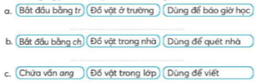  -GV nhận xét khen  Bài 4 (37) vbt Viết tên đồ vật dưới hình.  -GV yêu cầu hs đọc bài và quan sát tranh sau đó viết tên các đồ vật đó vào vbt  -GV nhận xét chốt  Bài5(37)vbt Viết 2 câu nêu công dụng của 2đồ vật ở bài tập 4.  -GV yêu cầu HS đọc đề bài  - GV nhận xét chốt  Bài6(37) vbt Nối các từ ngữ để tạo thành câu nêu đặc điểm  - HS đọc yêu cầu.  - Chọn 1 trường hợp, hướng dẫn 1 cặp đôi thực hiện.  - GV yêu cầu HS làm việc cặp đôi theo các nội dung:  - GV gọi HS nhận xét.  - GV nhận xét- chốt- tuyên dương.  3. Củng cố, dặn dò:  - Hôm nay em học bài gì?  - GV nhận xét giờ học. | - HS hát  - HS lắng nghe  - 1 HS đọc yêu cầu  - HS nghe.  - HS làm việc nhóm đôi  - Đại diện nhóm lên thực hiện yêu cầu.  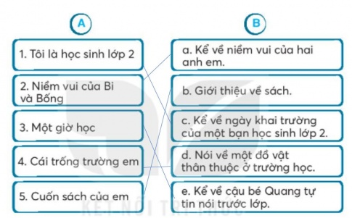  - HS nhận xét.  -HS đọc yc bài  -HS đọc các bài đã học theo nhóm đôi  -HS lên hái hoa và đoc bài theo yêu cầu  - HS nhận xét  -HS đọc yc bài  -HS làm bài vào vbt  a. trống b. chổi c. bảng d. bàn  - HS chia sẻ bài trên lớp  - HS nhận xét  -HS đọc yc bài  -HS quan sát tranh và làm bài  -HS chia sẻ  cái kéo khăn mặt đồng hồ  cái thìa hộp bút màu cái đĩa  -HS nhận xét  -HS đọc yc bài  -HS làm bài  Cái kéo dùng để cắt.  Đĩa để đựng thức ăn.  -HS chia sẻ  - HS đọc yêu cầu.  - 2 HS thực hiện.  - Hs làm việc nhóm đôi.  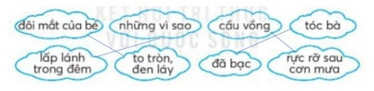  - HS nhận xét.
Điều chỉnh sau tiết học (nếu có)
………………………………………………………………………………………….………………………………………………

KẾ HOẠCH BÀI DẠY
Môn: HDH
Tuần: 9  Lớp: | Thứ ngày tháng năm
BÀI: ÔN TẬP GIỮA HỌC KÌ 1
(TIẾT 5+6+7+8)

I. MỤC TIÊU:
1. Kiến thức, kĩ năng:
- Củng cố kĩ năng nói và nghe thông qua hoạt động nói trong những tình huống cụ thể, kĩ năng nghe và kể lại một câu chuyện.
- Củng cố kĩ năng vận dụng Tiếng Việt qua hoạt động mở rộng vốn từ ngữ về đồ dùng học tập, đồ dùng gia đình, phân biệt từ chỉ sự vật, hoạt động và đặc điểm của sự vật. Về câu, phân biệt câu giới thiệu, câu nêu hoạt động, câu nêu đặc điểm. Viết câu nêu đặc điểm hay công dụng của đồ vật, sử dụng dấu câu thích hợp trong những hoàn cảnh giao tiếp cụ thể.
2. Năng lực:
- Phát triển kĩ năng trình bày, kĩ năng giáo tiếp, hợp tác nhóm.
3. Phẩm chất:
- Vận dụng kiến thức vào cuộc sống hàng ngày.
II. ĐỒ DÙNG DẠY HỌC:
- GV: Máy tính, tivi để chiếu hình ảnh của bài học.
- HS: Sách giáo khoa; VBT Tiếng Việt.
III. CÁC HOẠT ĐỘNG DẠY HỌC:
Hoạt động của GV | Hoạt động của HS
1. Khởi động:  - Lớp hát  - GV dẫn dắt, giới thiệu bài.  2.HD HS làm bài tập  TIẾT 5+6  Bài 7(38) vbt Nối câu ở cột A với kiểu câu phù hợp ở cột B  - Goi HS đọc yêu cầu.  - Cho HS làm việc nhóm đôi:  - GV gợi ý thêm câu giới thiệu có từ là, câu nêu hoạt động có từ chỉ hoạt động, câu nêu đặc điêm có từ chỉ đặc điểm.  - GV nhận xét – Chốt- Tuyên dương.  Bài8(38)vbt Điền dấu chấm hay dấu chấm hỏi vào ô trống  - Gọi HS đọc yêu cầu.  -GV nhận xét- Chốt- tuyên dương .  TIẾT 7+ 8  Bài 9(38)vbt Chọn kể một câu chuyện mà em yêu thích.  -GV yêu cầu quan sát các bức tranh trong SHS.  - Thảo luận nhóm 4  - thực hiện nội dung  - GV nhận xét – Chốt  - GV đưa ra tiêu chí kể chuyện bình chọn bạn kể hay nhất.  - GV nhận xét- tuyên dương  3. Củng cố, dặn dò:  - Hôm nay em học bài gì?  - GV nhận xét giờ học. | - HS hát  - HS lắng nghe  - HS đọc yêu cầu.  -Hs làm việc nhóm đôi  - Đại diện nhóm trình bày.  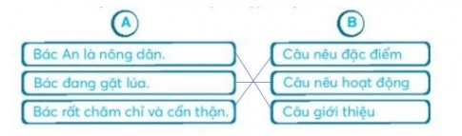  -HS nhận xét.  -HS đọc yêu cầu.  - HS làm nhóm đôi- trao đổi chấm chéo.  - Đại diện nhóm trình bày.  + Lần lượt điền: ? . ? .  - HS nhận xét.  -HS đọc yêu cầu  - Cho HS nêu tên câu chuyện dưới tranh.  - Kể chuyện trong nhóm.  Mời đại diện các nhóm thi kể  - HS nhận xét  - HS chia sẻ  - HS nhận xét
Điều chỉnh sau tiết học (nếu có)
………………………………………………………………………………………….………………………………………………
………………………………………………………………………………………………………………………………………….

KẾ HOẠCH BÀI DẠY
Môn: HDH
Tuần: 9  Lớp: | Thứ ngày tháng năm
BÀI: ÔN TẬP GIỮA HỌC KÌ 1
(TIẾT 9+10)

I. MỤC TIÊU:
1. Kiến thức, kĩ năng:
- Củng cố kĩ năng nói và nghe thông qua hoạt động nói trong những tình huống cụ thể, kĩ năng nghe và kể lại một câu chuyện, kĩ năng viết đoạn văn ( giới thiệu về một đồ chơi hoặc đồ dùng gia đình.)
- Củng cố kĩ năng đọc hiểu văn bản.
2. Năng lực:
- Biết quan sát và viết đúng, trình bày đúng đoạn văn.
3. Phẩm chất:
- HS có ý thức chăm chỉ học tập.
II. ĐỒ DÙNG DẠY HỌC:
- GV: Máy tính, tivi để chiếu hình ảnh của bài học.
- HS: Vở ô li; sách học sinh
III. CÁC HOẠT ĐỘNG DẠY HỌC:
Hoạt động của GV | Hoạt động của HS
1. Khởi động:  - Chơi trò chơi  - GV dẫn dắt, giới thiệu bài.  2. HDHS làm bài tập:  Bài 10( vbt-38: Đọc câu chuyện bó đũa trả lời các câu hỏi  - Gọi HS đọc yêu cầu.  - HS làm cá nhân vbt  - HS thực hiện  a. Khi lớn lên, tình cảm giữa anh vờ em trong câu chuyện:  b. Người cha nghĩ ra cách gì để khuyên bảo các con?  c. Vì sao bốn người con không bẻ gãy được bó đũa?  d. Người cha bẻ gãy bó đũa bằng cách nào?  e. Người cha muốn khuyên các con điều gì?  g. Nối từ ngữ ở cột A phù hợp với nghĩa của nó ở cột B.  - GV quan sát giúp đỡ.  - Gv nhận xét chốt kq  Bài 11(vbt-39): Viết 3-4 câu giới thiệu một đồ chơi hoặc một đồ dung gia đình.  - Gọi HS đọc yêu cầu.  - Gọi HS đọc nội dung  - GV gợi mở :  + Đồ vật em muốn giới thiệu là gì ?  + Đồ vật này do ai mua? Vào dịp nào?  + Ích lợi của đồ vật đó là gì?  - Gọi vài HS nêu miệng.  - GV hướng dẫn liên kết các câu thành đoạn văn ngắn.  - Yêu cầu HS làm vở.  - GV chấm vở-  GV Nhận xét.  3. Củng cố, dặn dò:  - Hôm nay em học bài gì?  - GV nhận xét giờ học. | - HS.  - HS thực hiện.  - HS đọc yêu cầu  - HS làm vbt  - không hoà thuận  - Thử thách các con bằng việc bẻ bó đũa  - Vì họ cầm cả bó đũa để bẻ.  - Cởi bó đũa ra và bẻ từng chiếc một  - Cần phải đoàn kết  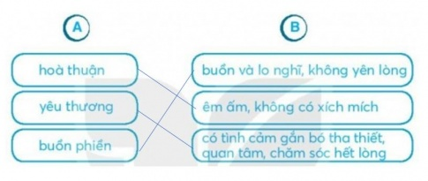  - HS đọc yêu cầu đề bài .  -HS trả lời theo ý của mình.  -HS nêu miệng  +Viết đoạn văn liền mạch, ngăn cách nhau bằng dấu chấm.  -HS viết đoạn văn .  -Đọc một số đoạn văn hay.
Điều chỉnh sau tiết học (nếu có)
………………………………………………………………………………………….………………………………………………
………………………………………………………………………………………………………………………………………….
_________________________________________

